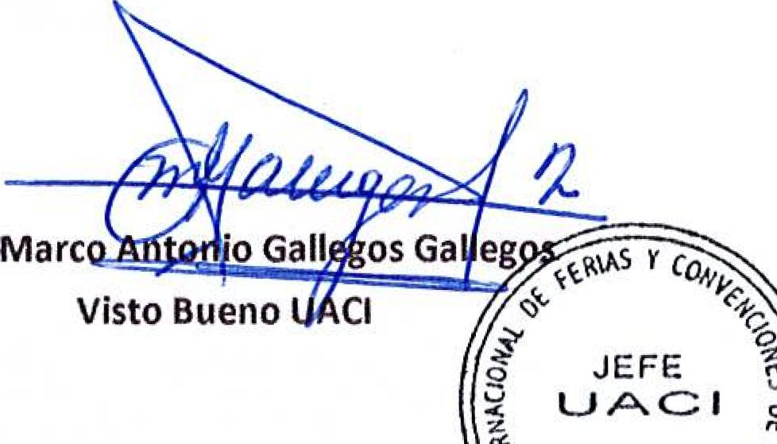
Marc
Visto Bueno
eg _{zv},s y
o
JEFE
UAC 1
'o Gall
CI
,\..)  Centro Internacional de Ferias  y Convenciones de El Salvador |  | CIFCOTEL.:  I  CENTRO INTERNACIONAL DE FERIAS Y CONVENCIONES AVENIDA LA REVOLUCIÓN No. 222, COLONIA SAN 2132-7011, FAX: 2132-7035 | DE  BENITO, SAN | EL SALVADOR SALVADOR
 |  |  |  | REQ. 12320
PROCESO DE COMPRA
No. L. G. 080/2017
FECHA: |  | MIERCOLES 05 DE ABRIL DE 2017
CONTRATISTA: |  | ROBERTO ADRIAN ALFARO |  | ORDEN DE COMPRA No.  116/2017
NIT: |  | 0608-090972-101-1
NOMBRE Y TEL. CONTACTO: |  | Roberto Adrian Alfaro, tel 7727-7140, correo electronico: cocolitoshow@gmail.com |  | REGISTRO No.: 177930-0
A continuación el detalle de lo contratado: |  |  |  | GIRO: Organización de Convenciones y Ferias de Negocios
 |  |  |  | NIT: 0614-240207-101-0
ITEM | CANTIDAD | DESCRIPCIÓN | UNIDAD  MEDIDA | PRECIO  UNITARIO ($) | PRECIO TOTAL  ($1
1 | 4 | PRESENTACIONES DE PAYASO-COMEDIANTE PARA LOS DIAS 06,07,08 Y 09 DE ABRIL EN EL MARCO DEL EVENTO AGRO EXPO 2017 | SERVICIO | 357.50 | $ 1,430.00
 |  | TIEMPO DE ENTREGA: DEL 06 AL 09 DE ABRIL DE 2017
TOTAL SIN IVA |  |  |  |  | $ 1,430.00
VALOR IVA 13% |  |  |  |  | $ -
TOTAL CON IVA |  |  |  |  | $ 1,430.00

Condiciones Generales:
Lugar de entrega: Avenida La Revolución No. 222, Colonia San Benito, San Salvador
Dias lunes y jueves. Para solicitarlo presentar: Original Orden de Suministro, copia Compromiso
Entrega de quedan: Presupuestario, Acta de Recepción, Comprobante de Crédito Fiscal (descontando el 1 % en concepto de retención del IVA).
Forma de pago: 15 dias
Entrega de cheques: Dias viernes
Contactar con Angel Ochoa Tel. 2132-7000 y 7854-1202, Administrador de la Orden de Suministro y
Forma de entrega:
responsable de elaborar Acta de Recepción con contratista

ClICO VI
- ₎P.,ESIDENCiA da. Marta Cecibel Lau
,„
^{\-(}'-?2•1¹(^{0.}'^{s} Autorizado Presidencia

